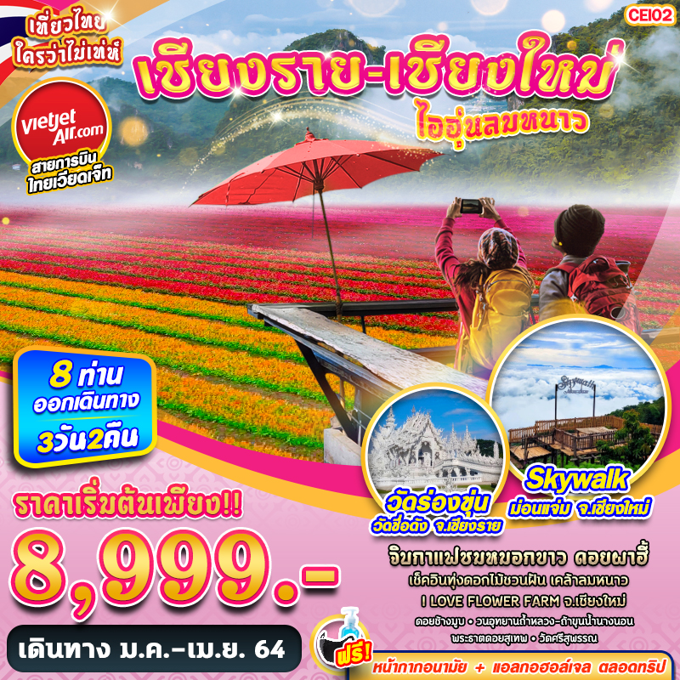

บินด้วยสายการบิน ไทยเวียดเจ็ท THAI VIET JET (VZ) : ขึ้นเครื่องที่สนามบินสุวรรณภูมิ (BKK)
บินเข้าเมืองเชียงราย ออกเมืองเชียงใหม่ ไม่ย้อนทาง
VZ138 | BKK(กรุงเทพ) – CEI(เชียงราย) | 09.35 – 11.00
VZ2107 | CNX(เชียงใหม่)- BKK(กรุงเทพ) | 21.20 – 22.40
**ไม่รวมน้ำหนักกระเป๋าสำหรับโหลดใต้ท้องเครื่อง และถือขึ้นเครื่องบินได้น้ำหนักไม่เกิน 7 ก.ก.**
**อาจจะมีการเปลี่ยนแปลงไฟล์ทขึ้นอยู่กับสายการบิน**

DAY1 กรุงเทพฯ (สุวรรณภูมิ) – ท่าอากาศยานเชียงราย – ไร่ชาฉุยฟง – พระตำหนักดอยตุง – สวนแม่ฟ้าหลวง – พระธาตุดอยตุง – ดอยช้างมูบ – ผาฮี๊- ถ้ำหลวง ขุนน้ำนางนอน (B/L/D)
08.30 คณะพร้อมกัน ณ ท่าอากาศยานสุวรรณภูมิ ชั้น 4 เคาน์เตอร์สายการบินไทย เวียดเจ็ต (THAI VIETJET AIR) โดยมีเจ้าหน้าที่ของบริษัทฯคอยให้การต้อนรับ อำนวยความสะดวกในการลงทะเบียนเพื่อรับหน้ากากอนามัยแบบผ้า และมัคคุเทศก์คอยให้คำแนะนำมาตรการการป้องกัน COVID-19 ก่อนออกเดินทาง
*กรุณาเผื่อเวลาในการเดินทางมายังสนามบิน เนื่องจากต้องใช้เวลาในการเช็คอิน สายการบินจะปิดให้ทำการเช็คอินก่อนเวลาบินประมาณ 1 ชั่วโมง*
09.35 ออกเดินทางสู่ ท่าอากาศยานเชียงราย จังหวัดเชียงราย โดย สายการบินไทย เวียดเจ็ต (THAI VIETJET AIR)ใช้เวลาเดินทางประมาณ 1 ชั่วโมง 25 นาที
**ขอสงวนสิทธิ์ในการเปลี่ยนแปลงไฟล์ทและสายการบินที่ใกล้เคียงกัน**
**อาจจะมีการเปลี่ยนแปลงไฟล์ทขึ้นอยู่กับสายการบิน**
**ไม่รวมน้ำหนักกระเป๋าสำหรับโหลดใต้ท้องเครื่อง ท่านสามารถซื้อน้ำหนักกระเป๋าหรืออัพที่นั่งได้ก่อนเดินทาง 72 ชั่วโมง (มีค่าใช้จ่าย) แต่สามารถถือขึ้นเครื่องบินได้น้ำหนักไม่เกิน 7 กิโลกรัม**
11.00 เดินทางถึงท่าอากาศยานเชียงราย จังหวัดเชียงราย เจ้าหน้าที่คอยให้การต้อนรับ
เตรียมตัวออกเดินทาง โดยจะมีรถตู้ VIP คันละ 8-9 ที่นั่ง คอยให้บริการอยู่ในสนามบิน
-------------------- หลังจากทุกท่านรับสัมภาระ และทำธุระส่วนตัวเรียบร้อยแล้ว --------------------
มุ่งหน้าเดินทางพาท่านชม ไร่ชาฉุยฟง ไร่ชาเก่าแก่กว่า 500 ไร่ ที่ตั้งอยู่บนภูเขาสูง เป็นไร่ชาที่ปลูกลดหลั่นเป็นขั้นบันไดบนภูเขาสูง และยังเป็นจุดแลนด์มาร์ค ที่ทุกคนจะไปยืนถ่ายรูปกับวิวไร่ชาแบบพาโนรามา นอกจากนี้แล้วที่นี่ยังมีร้านอาหาร และเครื่องดื่ม เบเกอรี่ ไว้บริการ และที่ไร่ชาฉุยฟงยังสามารถชิมชาและเลือกซื้อชาคุณภาพดีหลากสายพันธุ์ เป็นของฝากได้ ด้วยบรรยากาศที่สวยงาม ไร่ชาฉุยฟง เคยเป็นที่ถ่ายทำละคร เรื่อง “รักออกอากาศ”
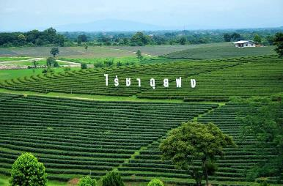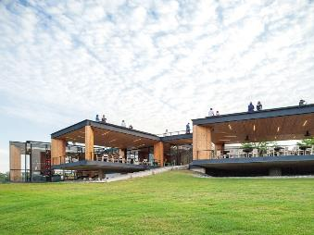
เที่ยง รับประทานอาหาร ณ ร้านอาหาร
ออกเดินทางสู่ พระตำหนักดอยตุงและสวนแม่ฟ้าหลวง พระตำหนักดอยตุงก่อตั้งขึ้นจากพระราชดำริของ สมเด็จพระศรีนครินทราบรมราชชนนี หรือสมเด็จย่า อาคารพระตำหนักดอยตุง ถือเป็นบ้านหลังแรกของสมเด็จย่า สร้างขึ้นโดยใช้พระราชทรัพย์ส่วนพระองค์ ที่เน้นความเรียบง่ายและการใช้ประโยชน์ มีลักษณะการก่อสร้างเป็นการผสมผสานระหว่าง สถาปัตยกรรมล้านนา บ้านปีกไม้ และบ้านแบบพื้นเมือง ของประเทศสวิตเซอร์แลนด์ ไฮไลท์สำคัญในการมาเที่ยวดอยตุง นั่นก็คือการเก็บภาพความประทับใจกับทุ่งดอกไม้สีสัน
สดใส นั่นคือ สวนแม่ฟ้าหลวง เป็นสวนดอกไม้เมืองหนาวในหุบเขา
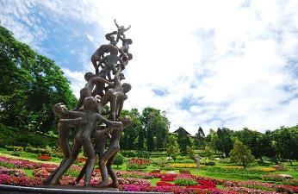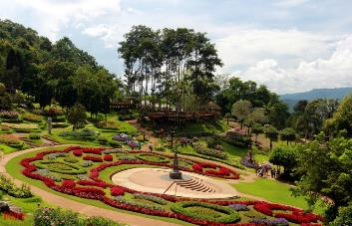
นำท่านเดินทางไปยัง วัดพระธาตุดอยตุง นับเป็นโบราณสถานอันเก่าแก่แห่งหนึ่งในภาคเหนือและเป็นพระธาตุที่มีชื่อเสียงมากที่สุดของ จ.เชียงราย ถือเป็นเจดีย์แห่งแรกของเมืองล้านนา ซึ่งมีความเก่าแก่ สวยงาม มองเห็นวิวธรรมชาติของเมืองเชียงรายได้อย่างเต็มตามีลักษณะเป็นเจดีย์สีทองอร่าม 2 องค์คู่กันและถือเป็น พระธาตุประจำปีกุน ถือว่าครั้งหนึ่งในชีวิตผู้ที่เกิดปีกุน ควรได้เดินทางมาสักการะเพื่อความเป็นสิริมงคงและความรุ่งเรืองในชีวิต
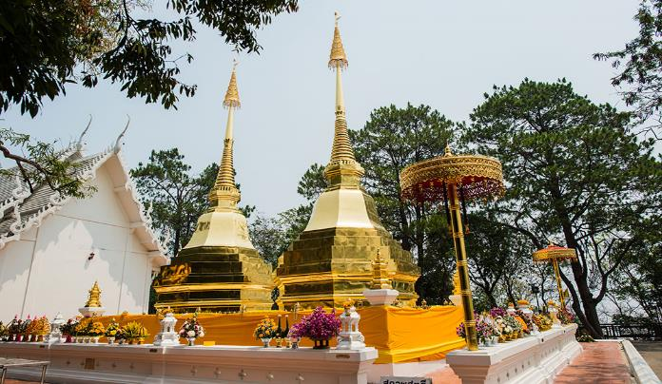
จากนั้นออกเดินทางไปยังจุดชมวิวดอยช้างมูบ ณ ฐานปฏิบัติการดอยช้างมูบ ถือเป็นแลนด์มาร์คอีกจุดที่วิวสวยงามมากๆ และยังอนุญาตให้นักท่องเที่ยวเข้ามาชมความงามในฐานปฏิบัติการได้เพียงแค่แสดงบัตรประจำตัวประชาชนต่อเจ้าหน้าที่ก่อนเข้าชม ทางเข้าทำเป็นแนวเหมือนเขาวงกตที่สร้างด้วยรั้วไม้ไผ่
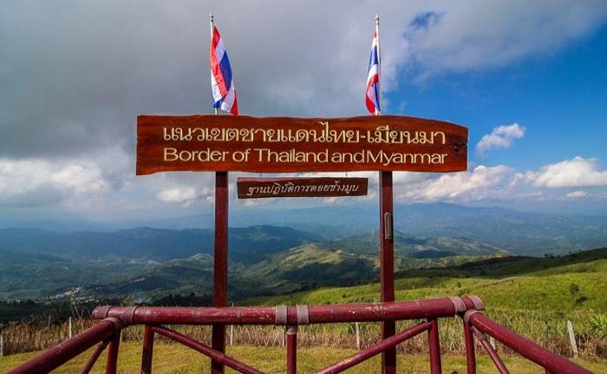
นำท่านเดินทางสู่ บ้านผาฮี้ หรือ ดอยผาฮี้ อยู่ที่ตำบล โป่งงาม อำเภอแม่สาย เป็นหมู่บ้านเล็กๆท่ามกลางหุบเขา ติดเขตชายแดนไทย-พม่า ชาวบ้านที่อาศัยอยู่ที่นี่ คือ ชาวไทยภูเขาเผ่าอาข่า มูเซอร์แดง มูเซอร์ดำ ในอดีตพื้นที่บริเวณนี้มีถางป่าจนหัวโล้นแล้วปลูกฝิ่น ข้าวโพด จนกระทั่งในปี 2531 เมื่อโครงการพัฒนาดอยตุง ได้เข้ามาในหมู่บ้าน ส่งเสริมให้ชาวบ้านเลิกทำไร่เลื่อนลอย และสอนให้ชาวบ้านเรียนรู้ที่จะอาศัยร่วมกับป่า ห้ามไม่ให้ตัดไม้ทำลายป่า และสนับสนุนให้ชาวบ้านปลูกกาแฟกันมากขึ้น จนกลายเป็นจุดเปลี่ยนสำคัญของชาวอาข่าผาฮี้ ที่หันมาปลูกกาแฟเป็นอาชีพหลักทั้งหมู่บ้าน โดยส่งเสริมให้ปลูกกาแฟพันธุ์อาราบิก้าซึ่งให้ผลดีในพื้นที่สูงจนโด่งดังไปทั่วโลก โดยชูสโลแกน “ปลูกกาแฟดีกว่าปลูกฝิ่น” ท่านสามารถเดินชมความงดงามของวิวทิวทัศน์ ภูเขา เดินเที่ยวชมหมู่บ้านชาวเขาเผ่าอาข่า บ้านแต่ละหลังจะปลูกเรียงลดหลั่นกันไปตามไหล่เขา ท่ามกลางภูเขาและป่าไม้ที่เขียวขจี วิวเบื้องหน้าคือ ทิวเขาที่สลับซับซ้อน ของดอยผาหมีและดอยตุง ชมประเพณีโล้ชิงช้า (มีเป็นบางวัน) และให้ท่านแวะมาจิบเครื่องดื่ม กาแฟรสชาติเยี่ยม ความพิเศษของ ร้านกาแฟภูผาฮี้ คือ วิวของร้านที่สวยงามมองเห็นทิวเขาที่เรียงรายเบื้องหน้า มีมุมนั่งเล่นเก๋ๆ ชมวิวห้อยขา จิบกาแฟถ่ายรูปสวยๆ
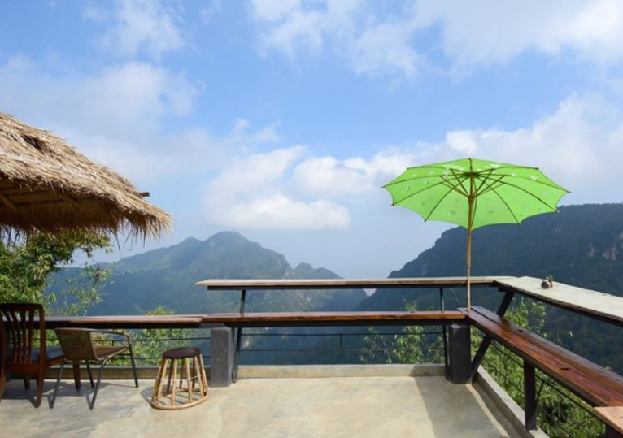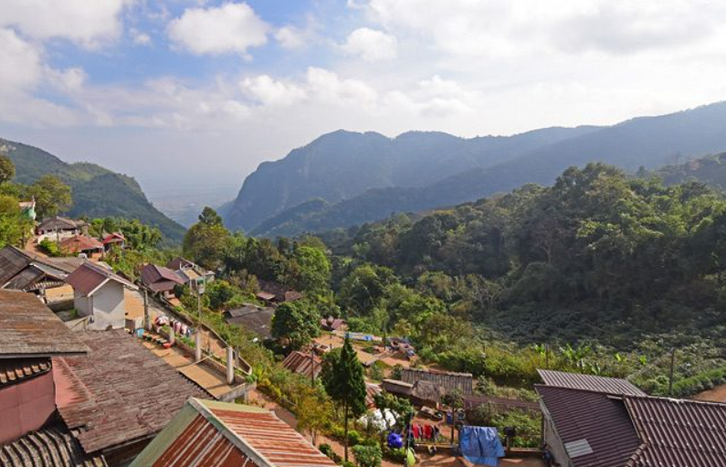
นำท่านเดินทางไปยัง วนอุทยานถ้ำหลวง-ขุนน้ำนางนอน อยู่ในเขตป่าสงวนแห่งชาติป่าดอยนางนอน ตำบลโป่งผา อำเภอแม่สาย มีเนื้อที่ประมาณ 5,000 ไร่ กรมป่าไม้ได้ประกาศจัดตั้งเป็นวนอุทยานเมื่อวันที่ 1 ตุลาคม พ.ศ. 2529 ในอดีตถ้ำหลวง-ขุนน้ำนางนอน ไม่ใช่สถานที่ท่องเที่ยวยอดนิยมของเชียงราย น้อยคนนักที่จะรู้จัก ตั้งแต่มีเหตุการณ์เยาวชนทีมหมูป่าติดถ้ำหลวงในปี พ.ศ. 2561 มีข่าวออกไปทั่วโลก ที่นี่จึงกลายเป็นสถานที่ท่องเที่ยวที่คนนิยมมาเมื่อมาเชียงราย มาตามรอยทีมหมูป่า
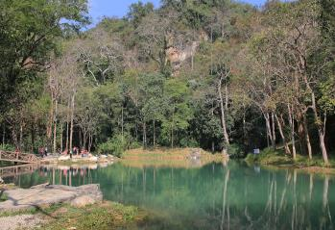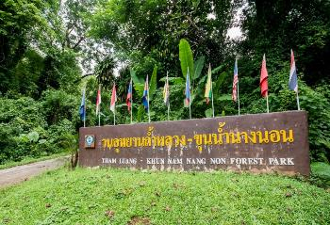
ค่ำ รับประทานอาหาร ณ ร้านอาหาร
นำทุกท่านเข้าสู่ที่พัก CHIANGRAI GREEN PARK RESORT จ.เชียงราย หรือเทียบเท่า
DAY2 วัดร่องเสือเต้น – วัดร่องขุ่น – RYOKAN CAFE – ม่อนแจ่ม – ม่อนแจ่ม SKY WALK – สวนดอกไม้ I LOVE FLOWER FARM – กาดรินคำ (B/L/-)
เช้า รับประทานอาหาร ณ ห้องอาหารโรงแรม
นำท่านออกเดินทางสู่ วัดร่องเสือเต้น เป็นหนึ่งในวัดที่มีความสวยงามทางพุทธศิลป์ สถานที่โดดเด่นของวัดแห่งนี้คือ “วิหารร่องเสือเต้น” ซึ่งมีความโดดเด่นของวิหาร ที่มีศิลปะของตัววิหารที่สวยงามและมีเอกลักษณ์ เป็นศิลปะแนวประยุกต์ ที่มีศิลปะที่มีความสวยงดงามแปลกตา โดยใช้โทนสีน้ำเงินและสีฟ้าเป็นหลัก พระพุทธรูปสีขางองค์ใหญ่ และภาพเขียนฝาผนังที่มีความงดงาม อ่อนช้อย
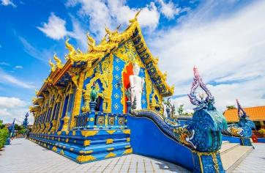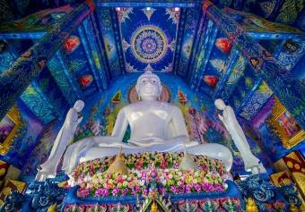
จากนั้นออกเดินทางไปยัง วัดร่องขุ่น ที่ขึ้นชื่อลือชาในเรื่องของความงดงามอลังการตามแบบฉบับของผู้สร้างและออกแบบอย่าง อาจารย์เฉลิมชัย โฆษิตพิพัฒน์ ศิลปินแห่งชาติชาวเชียงราย มีแรงบันดาลใจในการสร้างวัดแห่งนี้อยู่ 3 ประการ คือ เพื่อชาติ ศาสนา และพระมหากษัตริย์ ซึ่งปรารถนาจะสร้างวัดให้เหมือนเมืองสวรรค์ที่มนุษย์สัมผัสได้ ลักษณะเด่นของวัด คือ พระอุโบสถที่ถูกตกแต่งด้วย ลวดลายกระจกสีเงินแวววาว นอกจากนี้ยังมีภาพจิตรกรรมฝาผนังภายในพระอุโบสถที่งดงามเป็นฝีมือภาพเขียนของอาจารย์เอง
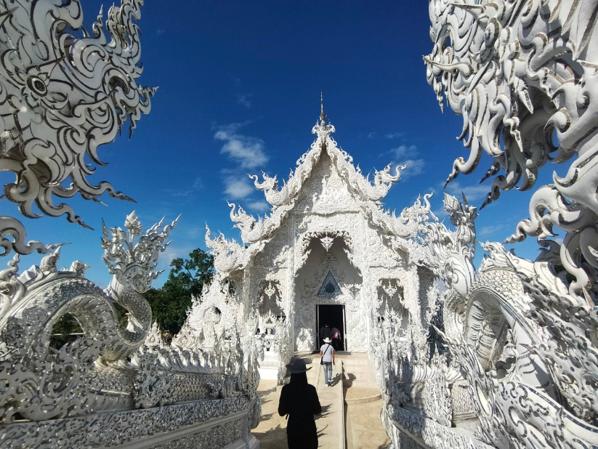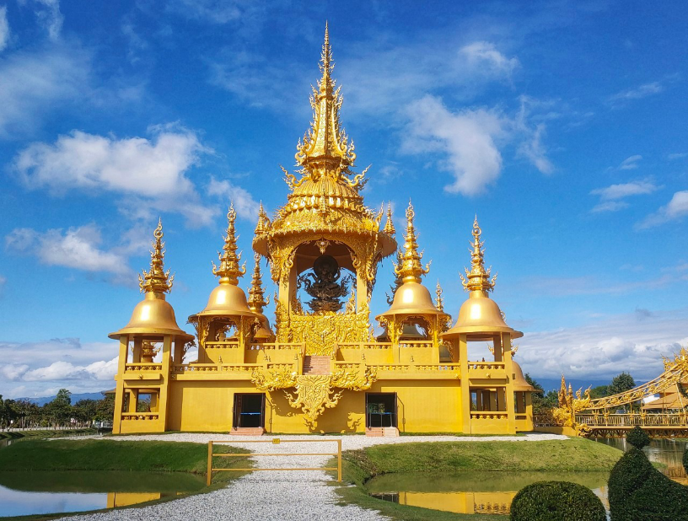
จากนั้นนำท่านออกเดินทางสู่ RYOKAN CAFÉ ตั้งอยู่ใน อำเภอแม่ลาว ร้านกาแฟและบ้านพักแบบญี่ปุ่นกลิ่นอายมินิมอล ท่ามกลางวิวสวยๆ ของท้องทุ่งนาในบรรยากาศเย็นสบาย ใกล้ๆคาเฟ่มีตัวการ์ตูนญี่ปุ่นโทโทโร่ (TOTORO) ตัวสีเขียวยืนอยู่อันนี้ถือเป็นแลนด์มาร์คถือเป็นแลนด์มาร์คของที่นี่
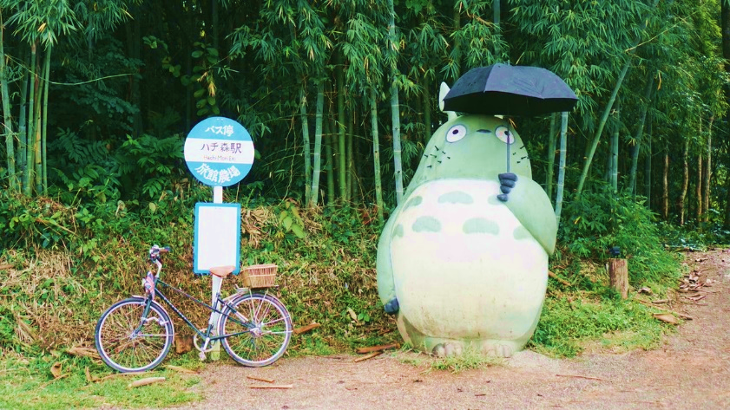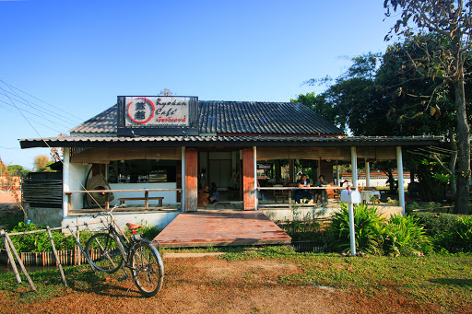
เที่ยง รับประทานอาหาร ณ ร้านอาหาร
จากนั้น เดินทางสู่ จังหวัดเชียงใหม่ ใช้เวลาเดินทางประมาณ 1.30 ชั่วโมง
นำทุกท่านเดินทางสู่ ดอยม่อนแจ่ม จุดชมวิวหลักๆ ของ ดอยม่อนแจ่ม มีอยู่สองด้าน ด้านหนึ่งเป็นทิวเขาสลับกันไปไกลสุดลูกหูลูกตา อีกด้านก็จะเป็นไร่ปลูกพืชต่างๆของโครงการหลวง ซึ่งจะเปลี่ยนพืชพรรณไปตามฤดูกาล ในเขตม่อนแจ่ม จะมีสถานที่ท่องเที่ยวแห่งใหม่ SKYWALK ม่อนแจ่ม เป็นสะพานไม้ไผ่ที่ทอดยาวเลาะตามแนวเชิงเขา ความยาวกว่า 200 เมตร สองข้างทางประดับด้วยดอกสร้อยหงอนไก่สีแดงสดไปตลอดแนว ส่วนที่ด้านล่างขอบสะพาน ก็มีทุ่งดอกคอสมอส สีชมพูสลับขาว กำลังเบ่งบานสะพรั่ง รวมถึงดอกไม้ชนิดอื่น ๆ ที่จะทยอยบานในช่วงหน้าหนาว เช่น ดอกบานไม่รู้โรย ดอกไฮเดรนเยีย ดอกมากาเร็ต ฯลฯ ซึ่งเราสามารถลงไปถ่ายรูปในทุ่งดอกไม้ได้แบบใกล้ชิด
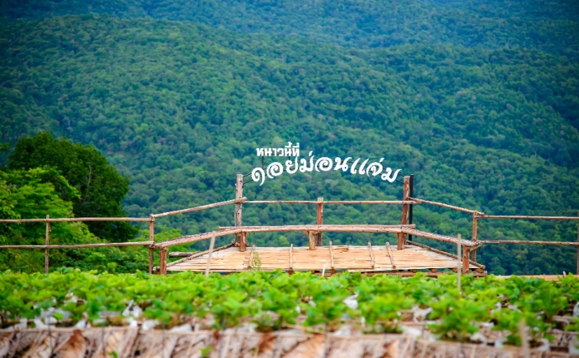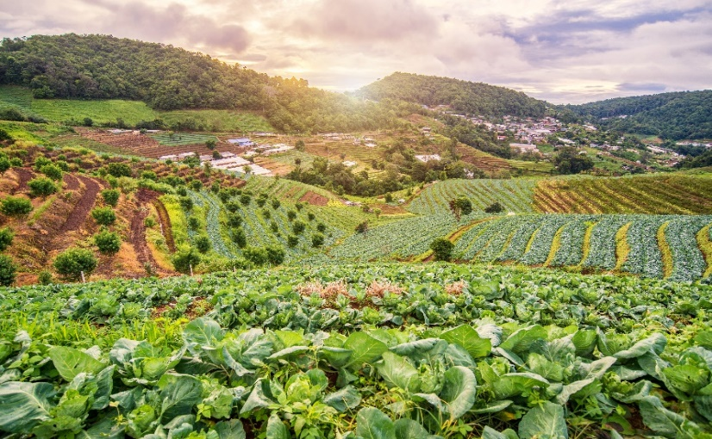
นำท่านออกเดินทางสู่ I LOVE FLOWER FARM สวนดอกไม้ที่ฮอตฮิตที่สุดในตอนนี้ สวนดอกไม้ขนาด 8 ไร่ สะพรั่งไปด้วยหมู่มวลดอกไม้หลากหลายชนิด ทั้งดอกคัตเตอร์สีขาวละมุน ดอกลาเวนเดอร์สีม่วงสดใส และดอกมาร์กาเร็ต สีม่วงอ่อนที่ถ่ายรูปมุมไหนก็ออกมาสวย พิเศษ!! WELCOME SET 1 ชุด
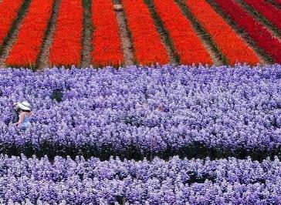
จากนั้น เดินทางสู่ ถนนคนเดิน ที่นี่มีสินค้าขายมากมายหลายอย่างไม่ว่าจะเป็นเสื้อผ้า เครื่องประดับ สินค้าพื้นเมืองพวกเครื่องเงิน และนอกจากนี้ยังเต็มไปด้วย ของอร่อย น่าทานมากมาย มีร้านน้ำ ร้านขนม ร้านของกินเล่น แซมไปกับบรรดาร้านค้าเต็มสองข้างถนน (กาดรินคำ หรือ กาดหน้ามอ)
เย็น อิสระอาหารเย็น ณ ถนนคนเดิน
นำทุกท่านเข้าสู่ที่พัก ROMENA GRAND HOTEL จ.เชียงใหม่ หรือเทียบเท่า
DAY3 วัดศรีสุพรรณ – พระธาตุดอยสุเทพ – ห้วยตึงเฒ่า – พระธาตุดอยคำ – CHOM CAFÉ– ONE NIMMAN - ท่าอากาศยานเชียงใหม่ – กรุงเทพ(สุวรรณภูมิ) (B/L/-)
เช้า รับประทานอาหาร ณ ห้องอาหารโรงแรม
นำท่านเดินทางสู่ วัดศรีสุพรรณ ตั้งอยู่บนถนนวัวลาย อำเภอเมือง จังหวัดเชียงใหม่ เป็นวัดที่มีประวัติการก่อสร้างมาตั้งแต่ครั้งอดีตกว่า 500 ปี ในรัชสมัยของพระเจ้าเมืองแก้ว กษัตริย์เชียงใหม่ราชธานี และพระนางสิริยสวดี พระราชมารดามหาเทวีเจ้า โปรดเกล้าฯ ให้มหาอำมาตย์ชื่อเจ้าหมื่นหลวงจ่าคำ สร้างวัดชื่อว่า “วัดศรีสุพรรณอาราม” ต่อมาเรียกสั้นๆ ว่า “วัดศรีสุพรรณ” ภายในวัดมีอุโบสถเงินแห่งแรกของโลก ที่ชาวชุมชนร่วมแรงร่วมใจสืบสานเครื่องเงินชุมชนวัวลาย ซึ่งเป็นชุมชนทำหัตถกรรมเครื่องเงินที่มีชื่อเสียงของจังหวัดเชียงใหม่
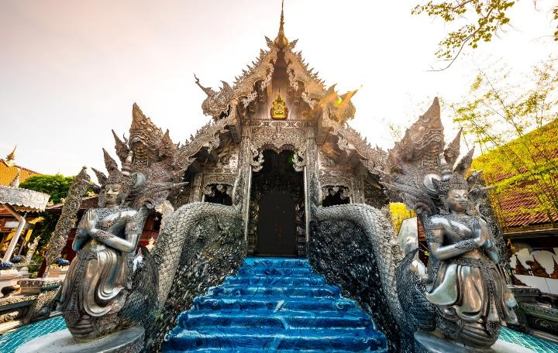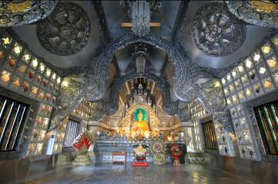
นำท่านเดินทางสู่ วัดพระธาตุดอยสุเทพ เป็นวัดที่มีความสำคัญมากที่สุดในเชียงใหม่ ซึ่งสร้างขึ้นเมื่อต้นพุทธศตวรรษที่ 19 ในสมัยพระเจ้ากือนาธรรมิกราชความโดดเด่นของวัดพระธาตุดอยสุเทพ เริ่มตั้งแต่ทางขึ้นพระธาตุซึ่งเป็นบันไดนาคเจ็ดเศียรก่อปูน และเมื่อเดินเข้าไปภายในวัด จะพบเจดีย์ทรงเชียงแสน ฐานสูง ย่อมุมระฆังทรงแปดเหลี่ยม ปิดด้วยทองจังโก 2 ชั้น ซึ่งก่อสร้างตามแบบศิลปะล้านนา อีกทั้งในบริเวณวัดยังเป็นจุดชมวิวเมืองเชียงใหม่ได้อย่างชัดเจนอีกแห่งหนึ่งด้วย
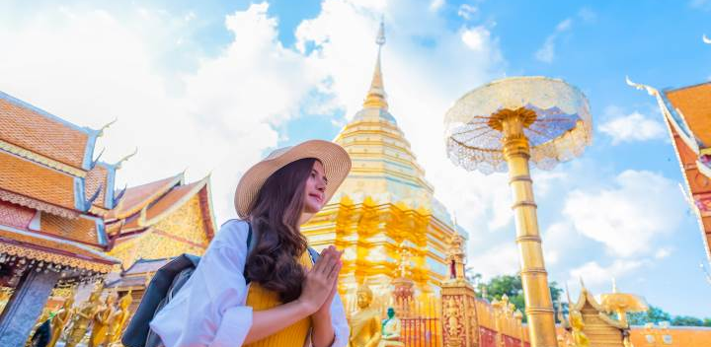
เที่ยง รับประทานอาหาร ณ ร้านอาหาร เมนูพิเศษ ข้าวซอย
จากนั้น พาท่านชมความสวยงามและถ่ายรูปของ ห้วยตึงเฒ่า ชมบรรยากาศทุ่งนากว้างใกล้เมืองเชียงใหม่ ถ่ายภาพกับ หุ่นฟางคิงคองยักษ์ ที่อ่างเก็บน้ำห้วยตึงเฒ่า สถานที่พักผ่อนของชาวเชียงใหม่ ที่สร้างความตื่นเต้นและดึงดูดให้นักท่องเที่ยวเดินทางมาถ่ายภาพหุ่นคิงคองและชมบรรยากาศทุ่งนาสีเขียวที่มีภูเขาเป็นฉากหลังอย่างไม่ขาดสาย มีสะพานไม้ไผ่ทอดยาวกลางนา นอกจากนี้ยังมีกระท่อมกลางนา ซึ่งเปิดให้บริการเป็นที่พักอีกด้วย ภายในสถานที่มี หุ่นคิงคองยักษ์ พ่อ แม่ ลูก พร้อมหน้ากันทั้งครอบครัว หุ่นตัวลูก ชื่อ “น้องแรมเพจ” มีความสูง 4 เมตร ตัวแม่ มีความสูงกว่า 6 เมตรตั้งชื่อว่า “แม่ขวัญ” ตัวพ่อ ชื่อ “พ่อโชคลาภ” มีความสูงกว่า 8 เมตร ซึ่งแต่ละตัวจะมีบันไดสำหรับขึ้นไปถ่ายภาพกับตัวคิงคองได้อีกด้วย แนะนําให้นักท่องเที่ยวไปตอนเช้าก่อนเที่ยงเพราะจะได้ถ่ายภาพหุ่นคิงคองได้แบบไม่ย้อนแสง แต่ถ้ามาในช่วงเย็นก็จะได้สัมผัสบรรยากาศของทุ่งนาที่มีแสงสีทองส่องกระทบ และสะพานไม้ไผ่ท่ามกลางทุ่งนาสำหรับเดินเล่น ถ่ายภาพ ตลอดเส้นทางมีการจัดจุดถ่ายภาพเก๋ๆ อยู่หลายมุม ทั้งที่นั่งแบบล้านนา หุ่นไล่กา และสะพานไม้ขนาดเล็กกลางทุ่ง
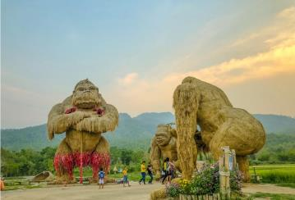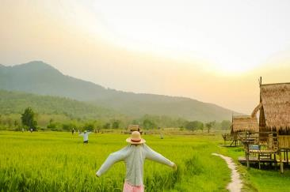
นำทุกท่านเดินทางเข้าสู่ วัดพระธาตุดอยคำ เป็นวัดที่มีความสำคัญในจังหวัดเชียงใหม่ อายุเก่าแก่กว่า1,300 ปี ตั้งอยู่บริเวณดอยคำ ด้านหลังอุทยานหลวงราชพฤกษ์ ห่างจากตัวเมืองประมาณ 10 กิโลเมตร สร้างในสมัยพระนางจามเทวีกษัตริย์แห่งหริภุญชัย โดยพระโอรสทั้ง 2 เป็นผู้สร้างในปี พ.ศ. 1230 ประกอบด้วยเจดีย์บรรจุพระบรมสารีริกธาตุของพระพุทธเจ้า ศาลาการเปรียญกุฏิสงฆ์ และพระพุทธรูปปูนปั้น
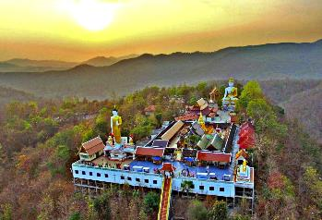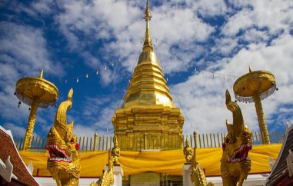
จากนั้นพาท่านชม CHOM CAFÉ ความพิเศษอยู่ที่สวนป่าสไตล์ TROPICAL THAI MOSS GARDEN ซึ่งเป็นการจำลองสวนป่าดิบชื้นขึ้นมาอยู่ในเมือง ให้ท่านได้ดื่มด่ำกับบรรยากาศสบายๆ เดินเล่นในสวนป่าที่ร่มรื่นจากเงาของต้นไม้ใหญ่ ชมน้ำตก เดินลัดเลาะลำธารที่เต็มไปด้วยฝูงปลาคราฟและไอหมอกจางๆ
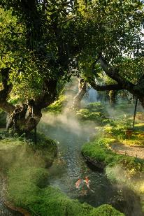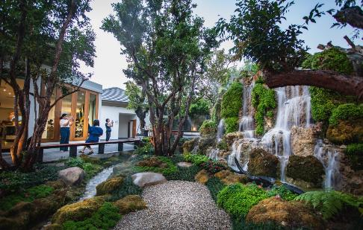
จากนั้น เดินทางสู่ ONE NIMMAN บนพื้นที่กว่า 13 ไร่ ของคุณ วริษา ภาสกรนที ทายาท “ตัน ภาสกรนที” คือการรื้อฟื้นและต่อยอดย่านอันถือเป็นจุดกำเนิดของอุตสาหกรรมสร้างสรรค์ร่วมสมัยของเมืองเชียงใหม่ ให้กลับมาเปลี่ยมชีวิตชีวาและกลายเป็นศูนย์การค้าชุมชนแห่งใหม่ที่เป็นทั้งแหล่งช๊อปปิ้ง กว่า 100 ร้านค้าชั้นนำ
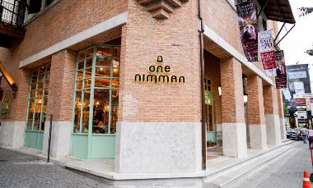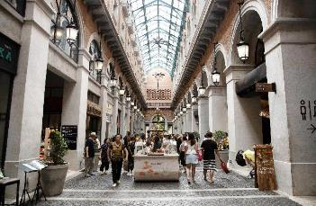
เย็น อิสระอาหารเย็น ณ ONE NIMMAN
ได้เวลาอันสมควรเดินทางไปยัง ท่าอากาศยานเชียงใหม่ จังหวัดเชียงใหม่ เพื่อเดินทางกลับสู่ กรุงเทพมหานคร
21.20 ออกเดินทางสู่ ท่าอากาศยานสุวรรณภูมิ โดยสายการบินไทย เวียดเจ็ต (THAI VIETJET AIR)เที่ยวบินที่
VZ2107 ใช้เวลาเดินทางประมาณ 1 ชั่วโมง 20 นาที
**ขอสงวนสิทธิ์ในการเปลี่ยนแปลงไฟล์ทและสายการบินที่ใกล้เคียงกัน**
**อาจจะมีการเปลี่ยนแปลงไฟล์ทขึ้นอยู่กับสายการบิน**
**ไม่รวมน้ำหนักกระเป๋าสำหรับโหลดใต้ท้องเครื่อง ท่านสามารถซื้อน้ำหนักกระเป๋าหรืออัพที่นั่งได้ก่อนเดินทาง 72 ชั่วโมง (มีค่าใช้จ่าย) แต่สามารถถือขึ้นเครื่องบินได้น้ำหนักไม่เกิน 7 กิโลกรัม**
22.40 เดินทางถึง ท่าอากาศยานสุวรรณภูมิ โดยสวัสดิภาพ พร้อมความประทับใจ
********************************************************************************************************************************
อัตราค่าบริการ
วันที่เดินทาง | ราคาผู้ใหญ่ | พักเดี่ยว | หมายเหตุ
17 – 19 กุมภาพันธ์ 2564 | 8,999 | 2,000 | –
22 – 24 กุมภาพันธ์ 2564 | 6,999 | 2,000 | จ่ายเต็ม ออกตั๋วเลย
26 – 28 กุมภาพันธ์ 2564 | 9,999 | 2,000 | –
28 กุมภาพันธ์ – 02 มีนาคม 2564 | 6,999 | 2,000 | จ่ายเต็ม ออกตั๋วเลย
04 – 06 มีนาคม 2564 | 8,999 | 2,000 | –
07 – 09 มีนาคม 2564 | 7,999 | 2,000 | จ่ายเต็ม ออกตั๋วเลย
11 – 13 มีนาคม 2564 | 7,999 | 2,000 | จ่ายเต็ม ออกตั๋วเลย
15 – 17 มีนาคม 2564 | 7,999 | 2,000 | จ่ายเต็ม ออกตั๋วเลย
19 – 21 มีนาคม 2564 | 9,999 | 2,000 | –
24 – 26 มีนาคม 2564 | 8,999 | 2,000 | –
29 – 31 มีนาคม 2564 | 8,999 | 2,000 | –
01 – 03 เมษายน 2564 | 8,999 | 2,000 | –
05 – 07 เมษายน 2564 | 8,999 | 2,000 | –
19 – 21 เมษายน 2564 | 8,999 | 2,000 | –
23 – 25 เมษายน 2564 | 9,999 | 2,000 | –
26 – 28 เมษายน 2564 | 8,999 | 2,000 | –
**ไม่มีราคาเด็ก ราคานี้ไม่รวมค่าทิป**
**ราคาเด็กอายุไม่ถึง 2 ปี ณ วันเดินทางกลับ (INFANT) ท่านละ 2,000 บาท ** (ไม่มีที่นั่งบนเครื่องบิน)**

เอกสารประกอบการเดินทาง
- สำเนาบัตรประชาชน ใช้สำหรับการทำประกันการเดินทาง กรณีที่ท่านเดินทางเป็นครอบครัว (หลายท่าน) กรุณาแจ้งรายนามคู่นอนกับเจ้าหน้าที่ให้ทราบ
***** รบกวนส่งพร้อมกับหลักฐานการชำระเงิน *****

ข้อสำคัญ
- ทิปคนขับรถและมัคคุเทศก์ท่านละ 300 บาท
- ถ้าหากมีผู้เดินทางต่ำกว่า 8 คน ทางบริษัทของสงวนสิทธิ์ในการยกเลิกการเดินทาง โดยจะแจ้งให้ทราบล่วงหน้า 7 วันก่อนการเดินทาง

อัตราค่าบริการนี้รวม
- ค่าบัตรโดยสารโดยเครื่องบิน (ตั๋ว) ไป และ กลับพร้อมคณะ ชั้นประหยัด (ECONOMY CLASS) รวมถึงค่าภาษีสนามบินและค่าภาษีน้ำมันทุกแห่ง กรณีต้องการอัพเกรด UPGRADE หรือ เปลี่ยนแปลงบัตรโดยสาร ไม่ว่าเที่ยวใด เที่ยวหนึ่ง กรุณาติดต่อเจ้าหน้าที่เป็นกรณีพิเศษ
- กระเป๋าถือขึ้นเครื่อง (CARRY ON) คนละ 1 ใบ ใบละไม่เกิน 7 กก.
- รถตู้ปรับอากาศ VIP (นำเที่ยวตามรายการ)
- บริการน้ำดื่ม 1 ขวด/วัน
- ค่าเข้าชมสถานที่ตามที่ระบุในโปรแกรมท่องเที่ยว
- มัคคุเทศก์นำเที่ยวตลอดการเดินทาง
- ค่าประกันอุบัติเหตุการเดินทางตามกรมธรรม์ ค่ารักษาพยาบาลวงเงินท่านละ 500,000 บาท หรือกรณีเสียชีวิต วงเงินท่านละ 1,000,000 บาท ตามเงื่อนไขของบริษัทประกันภัย ซึ่งไม่รวมประกันสุขภาพ
- ค่าประกันคุ้มครอง COVID-19 ตามกรมธรรม์ ค่ารักษาพยาบาลวงเงินสูงสุดท่านละ 30,000 บาท คุ้มครองทั้งคนไทยและชาวต่างชาติ อายุ 1 – 75 ปี ภายใน 30 วัน นับจากวันที่ออกเดินทาง ตามเงื่อนไขของบริษัทประกันภัย ซึ่งไม่รวมกรณีเสียชีวิตจากโรค COVID-19
- ค่าอาหาร ตามรายการที่ระบุในโปรแกรมการเดินทาง
- ค่าโรงแรมที่พักระดับมาตรฐานตามรายการที่ระบุ (พัก 2-3 ท่าน ต่อ ห้อง) ในกรณีมีงานเทรดแฟร์ การแข่งขันกีฬา หรือ กิจกรรมอื่นๆ ที่ทำให้โรงแรมตามรายการที่ระบุเต็ม ทางบริษัทขอสงวนสิทธิ์ในการปรับเปลี่ยนโรงแรมที่พัก ไปเป็นเมืองใกล้เคียงแทน อ้างอิงมาตรฐานคุณภาพและความเหมาะสมเดิม โดยคำนึงถึงประโยชน์ของลูกค้าเป็นสำคัญ

อัตราค่าบริการนี้ ไม่รวม
- ค่ามินิบาร์ในห้องพัก(ถ้ามี) และค่าใช้จ่ายส่วนตัว นอกเหนือจากที่ระบุในรายการ
- ค่าอาหารสำหรับท่านที่ทานเจ มังสวิรัติ หรืออาหารสำหรับมุสลิม
- ค่าธรรมเนียมการเข้าชมสถานที่ของชาวต่างชาติที่เพิ่มเติมตามการจ่ายจริง
- ค่าธรรมเนียมในกรณีที่กระเป๋าสัมภาระที่มีน้ำหนักเกินกว่าที่สายการบินนั้นๆกำหนดหรือสัมภาระใหญ่เกินขนาดมาตรฐาน
- ค่าธรรมเนียมการจองที่นั่งบนเครื่องบินตามความต้องการเป็นกรณีพิเศษหากสามารถทำได้ ทั้งนี้ขึ้นอยู่กับสายการบิน และ รุ่นของเครื่องบินแต่ละไฟล์ทที่ใช้บิน ซึ่งอาจเปลี่ยนแปลงได้อยู่ที่สายการบินเป็นผู้กำหนด
- ค่าภาษีน้ำมัน ที่สายการบินเรียกเก็บเพิ่ม ภายหลังจากทางบริษัทฯได้ออกตั๋วเครื่องบินไปแล้ว
- VAT 7% และภาษีหัก ณ ที่จ่าย 3%
- ทิปคนขับรถและมัคคุเทศก์ท่านละ 300 บาท

เงื่อนไขการจอง
- มัดจำท่านละ 5,000 บาท หลังจากส่งเอกสารการยืนยันการจอง 1 วัน เช่น ท่านจองวันนี้ กรุณาชำระเงินมัดจำในวันถัดไป ก่อนเวลา 16.00 น. มิเช่นนั้นจะถือว่าท่านได้ทำการยกเลิกการจองโดยอัตโนมัติหากไม่ได้รับยอดเงินตามเวลาที่กำหนด และหากท่านมีความประสงค์จะต้องเดินทางในพีเรียดเดิม ท่านจำเป็นต้องทำจองเข้ามาใหม่ นั่นหมายถึงว่า กรณีที่มีคิวรอ (WAITING LIST) ก็จะให้สิทธิ์ไปตามระบบ ตามลำดับ เนื่องจากทุกพีเรียดมีที่นั่งจำกัด
- ยกเว้นโปรแกรมราคาพิเศษ ทางบริษัทขอสงวนสิทธิ์เรียกเก็บค่าบริการ เต็มจำนวน เท่านั้น
- กรุณาชำระค่าทัวร์ส่วนที่เหลืออย่างน้อย 20 วัน ก่อนออกเดินทาง หากท่านไม่ชำระภายในระยะเวลาที่ที่บริษัทกำหนด ทางบริษัทจะถือว่าท่านสละสิทธิ์ยกเลิกการเดินทาง และ ขอสงวนสิทธิ์ไม่สามารถคืนเงินมัดจำให้ท่านได้ ไม่ว่าส่วนใดส่วนหนึ่งก็ตาม

เงื่อนไขการยกเลิก และ เปลี่ยนแปลงการเดินทาง
- ยกเลิกก่อนการเดินทางตั้งแต่ 30 วันขึ้นไป คืนเงินค่าทัวร์โดยหักค่าใช้จ่ายที่เกิดขึ้นจริง
- ยกเลิกก่อนการเดินทาง 15-29 วัน ยึดเงิน 50% จากค่าทัวร์จำนวนเต็ม และเก็บค่าใช้จ่ายที่เกิดขึ้นจริง(ถ้ามี)
- ยกเลิกก่อนการเดินทางน้อยกว่า 15วัน ขอสงวนสิทธิ์ยึดเงินเต็มจำนวน
- กรณีมีเหตุยกเลิกทัวร์ โดยไม่ใช่ความผิดของบริษัททัวร์ คืนเงินค่าทัวร์โดยหักค่าใช้จ่ายที่เกิดขึ้นจริง(ถ้ามี)
- ค่าใช้จ่ายที่เกิดขึ้นจริง เช่น ค่ามัดจำตั๋วเครื่องบิน โรงแรม และค่าใช้จ่ายจำเป็นอื่นๆ

หมายเหตุ
- โปรแกรมอาจมีการเปลี่ยนแปลงได้ตามความเหมาะสม อันเนื่องจากฤดูกาล สภาพภูมิอากาศ เหตุการณ์ทางการเมือง สภาพการจราจร สถานที่ท่องเที่ยวปิดให้บริการ เป็นต้น โดยไม่แจ้งให้ทราบล่วงหน้า โดยส่วนนี้ทางบริษัทจะคำนึงถึงประโยชน์ของลูกค้าเป็นสำคัญ หากกรณีที่จำเป็นจะต้องมีค่าใช้จ่ายเพิ่ม ทางบริษัทจะแจ้งให้ทราบล่วงหน้า
- กรณีที่ท่านเป็นอิสลาม ไม่ทานเนื้อสัตว์ หรือ แพ้อาหารบางประเภท กรุณาแจ้งเจ้าหน้าที่เป็นกรณีพิเศษ
- บริษัทฯ จะไม่รับผิดชอบค่าเสียหายในเหตุการณ์ที่เกิดจากยานพาหนะ การยกเลิกเที่ยวบิน การล่าช้าของสายการบิน ภัยธรรมชาติ การเมือง จราจล ประท้วง คำสั่งของเจ้าหน้าที่รัฐ และอื่นๆ ที่อยู่นอกเหนือการควบคุมของทางบริษัท
- เมื่อท่านออกเดินทางไปกับคณะแล้ว ท่านงดใช้บริการใดบริการหนึ่ง หรือไม่เดินทางพร้อมคณะ ถือว่าท่านสละสิทธิ์ ไม่สามารถเรียกร้องค่าบริการคืนได้ ไม่ว่ากรณีใดๆ ทั้งสิ้น
- มัคคุเทศก์ พนักงาน และตัวแทนบริษัทฯ ไม่มีอำนาจในการตัดสินใจหรือให้คำสัญญาใดๆ ทั้งสิ้นแทน บริษัทฯนอกจากมีเอกสารลงนามโดยผู้มีอำนาจของบริษัทฯกำกับเท่านั้นกรณีต้องการเปลี่ยนแปลงพีเรียดวันเดินทาง (เลื่อนวันเดินทาง) ทางบริษัทขอสงวนสิทธิ์ในการหักค่าใช้จ่ายการดำเนินการต่างๆ ที่เกิดขึ้นจริงสำหรับการดำเนินการจองครั้งแรก ตามจำนวนครั้งที่เปลี่ยนแปลง ไม่ว่ากรณีใดๆทั้งสิ้น
- ทางบริษัทขอสงวนสิทธิ์ในการงดออกเดินทาง หรือ เลื่อนการเดินทางไปในพีเรียดวันอื่นๆ โดยทางบริษัทฯ จะแจ้งให้ท่านทราบล่วงหน้าเพื่อวางแผนการเดินทางใหม่อีกครั้ง ทั้งนี้ ก่อนคอนเฟิร์มลางาน กรุณาติดต่อเจ้าหน้าที่เพื่อทำการยืนยันทุกครั้งหากท่านลางานแล้วไม่สามารถเปลี่ยนแปลงได้
- กรณีที่ท่านต้องออกบัตรโดยสารภายใน (ตั๋วภายในประเทศ เช่น ตั๋วเครื่องบิน , ตั๋วรถทัวร์ , ตั๋วรถไฟ) กรุณาติดต่อสอบถามเพื่อยืนยันกับเจ้าหน้าที่ก่อนทุกครั้ง และควรจองบัตรโดยสารภายในที่สามารถเลื่อนวันและเวลาเดินทางได้ เพราะมีบางกรณีที่สายการบินอาจมีการปรับเปลี่ยนไฟล์ทบิน หรือ เวลาบิน โดยไม่แจ้งให้ทราบล่วงหน้า ทั้งนี้ขึ้นอยู่กับฤดูกาล สภาพภูมิกาศ และ ตารางบินของท่าอากาศยานเป็นสำคัญเท่านั้น สิ่งสำคัญ กรณีที่โปรแกรมมีการบินภายใน ทางบริษัทจะเป็นผู้ออกบัตรโดยสารให้และท่านจำเป็นต้องมาถึงสนามบินเพื่อเช็คอินก่อนเครื่องบิน อย่างน้อย 3 ชั่วโมง โดยในส่วนนี้หากเกิดความเสียหายใดๆบริษัทขอสงวนสิทธิ์ในการไม่รับผิดชอบค่าใช้จ่ายที่เกิดขึ้นใดๆทั้งสิ้น
- กรณีผู้เดินทางต้องการความช่วยเหลือเป็นพิเศษ อาทิเช่น ใช้วีลแชร์ (WHEEL CHAIR) กรุณาแจ้งบริษัทฯ อย่างน้อย 7 วันก่อนการเดินทาง หรือตั้งแต่ที่ท่านเริ่มจองทัวร์ กรณีที่โปรแกรมมีการบินภายใน ทางสายการบินอาจจะเรียกค่าใช้จ่ายเพิ่มเติม ทางบริษัทของสงวนสิทธิ์ในการเรียกเก็บค่าใช้จ่ายตามจริงที่เกิดขึ้นกับผู้เดินทาง
- กรณีที่โปรแกรมมีที่พัก ทางบริษัทจะจัดที่นอนเป็นลักษณะ 2 เตียงหรือ 3 เตียง ทางบริษัทไม่มีนโยบายจัดคู่นอนให้กับลูกค้าที่ไม่รู้จักกันมาก่อน เช่น กรณีที่ท่านเดินทาง 1 ท่าน จำเป็นต้องชำระค่าห้องพักเดี่ยวตามที่ระบุ
- บริษัทขอสงวนสิทธิ์ ในการไม่รับผิดชอบใดๆทั้งสิ้น หากเกิดสิ่งของสูญหายระหว่างการเดินทาง ไม่ว่ากรณีใดๆก็ตาม และ ขอสงวนสิทธิ์ในการเรียกเก็บค่าใช้จ่ายตามจริง กรณีท่านลืมสิ่งของไว้ที่โรงแรมและจำเป็นต้องส่งมายังจุดหมายปลายทางตามที่ท่านต้องการ
- รายการนี้เป็นเพียงข้อเสนอที่ต้องได้รับการยืนยันจากบริษัทฯอีกครั้งหนึ่ง ร้านอาหารที่ระบุในโปรแกรมอาจจะมีการเปลี่ยนแปลงเนื่องจากร้านอาหารปิดทำการชั่วคราว หรือ กรณีที่โปรแกรมมีที่พัก บริษัทขอสงวนสิทธิ์ในการเปลี่ยนแปลงโรงแรม กรณีที่โรงแรมอาจจะมีปัญหาไม่สามารถเข้าพักได้ โดยจะจัดโรงแรมในระดับใกล้เคียงกัน
- กรณีที่ออกบัตรโดยสาร (ตั๋ว) เรียบร้อยแล้ว มีรายละเอียดส่วนใดผิด ทางบริษัทขอสงวนสิทธิ์ในการรับผิดชอบไม่ว่าส่วนใดส่วนหนึ่ง หากท่านไม่ดำเนินการส่งสำเนาหน้าแรกของหนังสือเดินทางให้ทางบริษัทเพื่อใช้ในการออกบัตรโดยสาร
- หลังจากท่านชำระค่าทัวร์ครบตามจำนวนเรียบร้อยแล้ว ทางบริษัทจะนำส่งใบนัดหมายและเตรียมตัวการเดินทางให้ท่านอย่างน้อย 3 หรือ 5 วัน ก่อนออกเดินทาง
- อัตราทัวร์นี้ เป็นอัตราสำหรับบัตรโดยสารเครื่องบินแบบหมู่คณะ (ตั๋วกรุ๊ป) ท่านจะไม่สามารถเลื่อนไฟล์ท วัน ไป หรือ กลับส่วนใดได้ จำเป็นจะต้องไป และ กลับ ตามกำหนดการเท่านั้น หากต้องการเปลี่ยนแปลงกรุณาติดต่อเจ้าหน้าที่เป็นกรณีพิเศษ
- สำหรับลูกค้าที่เดินทาง 3 ท่าน และ ต้องการพักห้องสำหรับ 3 ท่าน อาจมีค่าใช้จ่ายเพิ่มเติมได้ในบางกรณี ขึ้นอยู่กับโรงแรมที่คณะนั้นๆพักว่ามีห้องรอบรับสำหรับ 3 ท่าน หรือ (TRIPLE ROOM) หรือไม่ กรณีไม่มี ท่านจำเป็นจะต้องชำระค่าใช้จ่ายเพิ่ม (พักเดี่ยว) ตามจริง ยกเว้นเด็กที่มีอายุต่ำกว่า 12 ปี ณ วันเดินทางกลับ
- เกี่ยวกับที่นั่งบนเครื่องบิน เนื่องจากบัตรโดยสาร (ตั๋ว) เป็นลักษณะของคณะ (กรุ๊ป อัตราพิเศษ) สายการบิน ขอสงวนสิทธิ์ในการเลือกที่นั่งบนเครื่องบิน กรณีลูกค้าเดินทางด้วยกัน กรุณาเช็คอินพร้อมกัน และ สายการบินจะพยายามที่สุดให้ท่านได้นั่งด้วยกัน หรือ ใกล้กันให้มากที่สุด
- ขอสงวนสิทธิ์การเก็บค่าน้ำมันและภาษีสนามบินทุกแห่งเพิ่ม หากสายการบินมีการปรับขึ้นก่อนวันเดินทาง

**เมื่อท่านชำระเงินค่าทัวร์ให้กับทางบริษัทฯ แล้วทางบริษัทฯ จะถือว่าท่านได้ยอมรับเงื่อนไขข้อตกลงทั้งหมดนี้แล้ว**
** ขอขอบพระคุณทุกท่าน ที่มอบความไว้วางใจ ให้เราบริการ **

